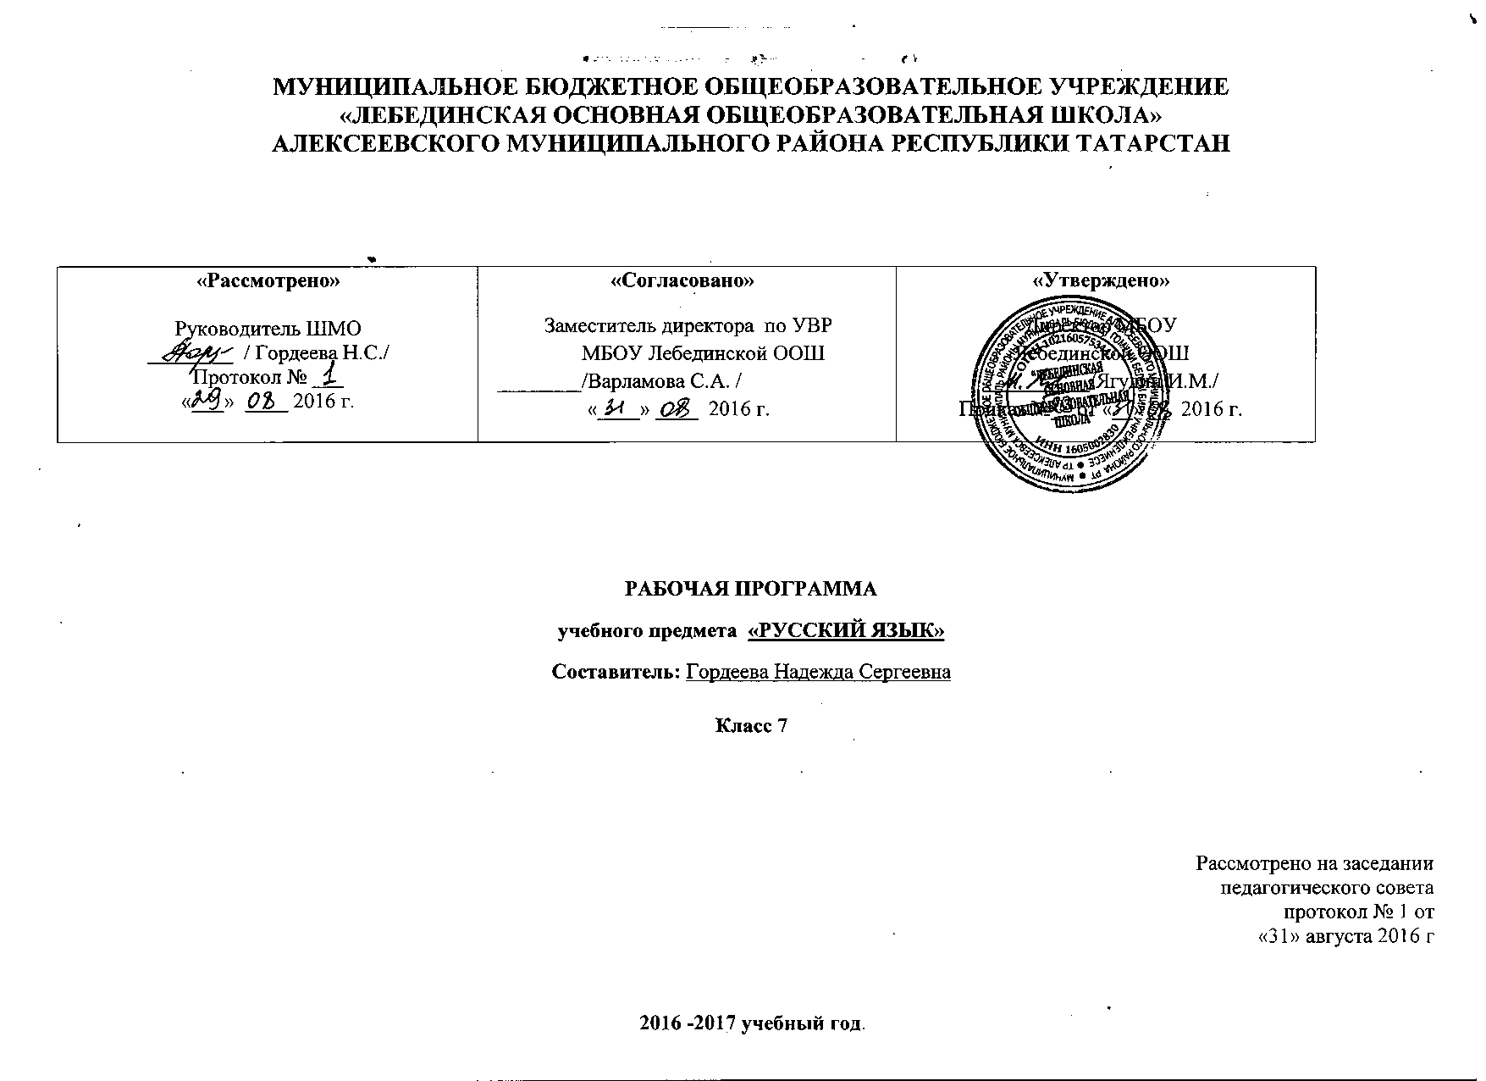
Рабочая программа составлена на основе следующих нормативных документов:

- Федерального закона от 29.12.2012 г. №-273 ФЗ "Об образовании в Российской Федерации":
- закона Республики Татарстан от 22 июля 2013 г. №68-3 РТ "Об образовании":
- Примерной программы основного общего образования по русскому языку (русский язык, 2010 г.).
- Основной образовательной программы основного общего образования МБОУ «Лебединская ООШ»;
- Учебного плана Муниципального бюджетного общеобразовательного учреждения «Лебединская основная общеобразовательная школа» Алексеевского муниципального района Республики Татарстан на 2016 - 2017 учебный год (утвержденного решением педагогического совета Протокол №1. от 31 августа 2016года);
- Программы общеобразовательных учреждений « Русский язык. 5 - 9 классы» (Базовый уровень) под редакцией М.Т. Баранова, Т.А. Ладыженкой, Н. М. Шанского. Допущено Министерством образования и науки РФ. Москва «Просвещение», 2008; Учебно-методический комплект: Русский язык. 7 класс. Учебник для общеобразовательных учреждений, авторы Баранов М.Т, Ладыженская Т.А., Тростенцова Л.А., М.: Просвещение 2009.
Назначение программы:
- улучшение результатов обучения родному языку, усовершенствование технологии обучения в соответствии с изменившимися приоритетами целей основного образования;
- реализация основных положений концепции лингвистического образования школьников.

Цели обучения русскому языку:
- воспитание гражданственности и патриотизма, любви к русскому языку; сознательного отношения к языку как духовной ценности, средству общения и получения знаний в разных сферах человеческой деятельности;
- развитие речевой и мыслительной деятельности; коммуникативных умений и навыков, обеспечивающих свободное владение русским литературным языком в разных сферах и ситуациях общения; готовности и способности к речевому взаимодействию и взаимопониманию; потребности в речевом самосовершенствовании;
- освоение знаний о русском языке, его устройстве и функционировании в различных сферах и ситуациях общения; стилистических ресурсах, основных нормах русского литературного языка и речевого этикета; обогащение словарного запаса и расширение круга используемых грамматических средств;
- формирование умений опознавать, анализировать, классифицировать языковые факты, оценивать их с точки зрения нормативности, соответствия сфере и ситуации общения; осуществлять информационный поиск, извлекать и преобразовывать необходимую информацию;
- применение полученных знаний и умений в собственной речевой практике.
Задачи организации учебной деятельности:
- формирование и развития коммуникативной, языковой и лингвистической (языковедческой), культуроведческой компетенций:
- Языковая компетенция (т.е осведомленность школьников в системе родного языка) реализуется в процессе решения следующих познавательных задач:
      - формирование у учащихся научно-лингвистического мировоззрения, вооружения их основами знаний о родном языке (его устройстве функционировании), развитие языкового и эстетического идеала (т.е. представления о прекрасном в языке и речи).
- Коммуникативная компетенция (т.е. осведомленность школьников в особенностях функционирования родного языка в устной и письменной формах) реализуется в процессе решения следующих практических задач:
          - Формирования прочных орфографических и пунктуационных умений и навыков (в пределах программных требований); овладения нормами русского и литературного языка и обогащения словарного запаса и грамматического строя речи учащихся; обучения школьников умению связно излагать свои мысли в устной и письменной форме. В результате обучения русскому языку учащиеся должны свободно пользоваться им во всех общественных сферах его применения.
- Лингвистическая компетенция – это знания учащихся о самой науке «Русский язык», ее разделах, целях научного изучения языка, элементарные сведения о ее методах, этапах развития, о выдающихся ученых, сделавших открытия в изучении родного языка.
- развитие логического мышления учащихся, обучение школьников умению самостоятельно пополнять знания по русскому языку;
- формирование общеучебных умений – работа с книгой, со справочной литературой, совершенствование навыков чтения;
- совершенствование речевой деятельности учащихся на основе овладения знаниями об устройстве русского языка и особенностях его употребления в разных условиях общения, на базе усвоения основных норм русского литературного языка, речевого этикета.

Учебно - тематическое планирование по русскому языку.

Количество часов: Всего 140 часов; в неделю 4 часа.

п/п | Содержание | Количество часов
1 | Введение | 2
2 | Повторение изученного в 5-6 классах | 12
3 | Причастие | 31
4 | Деепричастие | 13
5 | Наречие | 18
6 | Категория состояния | 5
7 | Предлог | 10
8 | Союз | 14
9 | Частица | 18
10 | Междометие | 6
11 | Повторение и систематизация изученного в 5-7 классах | 11
 | ИТОГО | 140

 | Кол-во недель | Всего часов | Развитие речи | Контрольные работы и тесты
1 четверть | 9 недель | 36 | 6 | 1
2 четверть | 7 недель | 28 | 7 | 2
3 четверть | 10 недель | 40 | 8 | 2
4 четверть | 9 недель | 36 | 4 | 7
ИТОГО | 35 недель | 140 | 25 | 12

ОСНОВНЫЕ ТРЕБОВАНИЯ К ЗНАНИЯМ, УМЕНИЯМ И НАВЫКАМ УЧАЩИХСЯ ПО РУССКОМУ ЯЗЫКУ ЗА КУРС 7 КЛАССА.

планируемые предметные результаты освоения учебного предмета.

Учащиеся должны знать определения основных изученных в 7 классе языковых явлений, речеведческих понятий, орфографических и пунктуационных правил, обосновывать свои ответы, приводя нужные примеры.
К концу 7 класса учащиеся должны овладеть следующими умениями и навыками:
- производить морфологический разбор частей речи, изученных в 7 классе, синтаксический разбор предложений с причастным и деепричастным оборотами (в простейших случаях), а также сложных предложений с изученными союзами;
- составлять предложения с причастными и деепричастными оборотами;
- соблюдать нормы литературного языка в пределах изученного материала;
По орфографии. Находить в словах изученные орфограммы, обосновывать их выбор, правильно писать слова с изученными орфограммами, находить и исправлять орфографические ошибки.
Правильно писать изученные в 7 классе слова с непроверяемыми орфограммами.
По пунктуации. Выделять запятыми причастные обороты, (стоящие после существительного), деепричастные обороты.
По связной речи. Адекватно воспринимать и создавать тексты публицистического стиля на доступные темы. Подробно и сжато излагать повествовательные тексты с элементами описания (как устно, так и письменно) внешности человека, процессов труда. Описывать человека, процессы труда; писать рассказы на предложенные сюжеты, сочинения рассуждения ( на материале жизненного опыта учащихся). Грамотно и четко рассказывать о происшедших событиях, аргументировать свои выводы.

Содержание тем учебного курса
Введение. Русский язык – национальный язык русского народа. (2 ч)
ПОВТОРЕНИЕ ПРОЙДЕННОГО В 5-6-ых КЛАССАХ (12 ч)
Причастие (31 ч) I. Повторение пройденного о глаголе в V и VI классах. Причастие. Свойства прилагательных и глаголов у причастия. Синтаксическая роль причастий в предложении. Действительные и страдательные причастия. Полные и краткие страдательные причастия. Причастный оборот; выделение запятыми причастного оборота. Текстообразующая роль причастий. Склонение полных причастий и правописание гласных в падежных окончаниях причастий. Образование действительных и страдательных причастий настоящего и прошедшего времени (ознакомление).
Не с причастиями. Правописание гласных в суффиксах действительных и страдательных причастий. Одна и две буквы н в суффиксах полных причастий и прилагательных, образованных от глаголов. Одна буква н в кратких причастиях.
II. Умение правильно ставить ударение в полных и кратких страдательных причастиях (принесённый, принесён, принесена, принесено, принeceны), правильно употреблять причастия с -суффиксом -СЯ, согласовывать причастия с определяемыми существительными, строить предложения с причастным оборотом.
III. Описание внешности человека: структура текста, языковые особенности (в том числе специальные «портретные» слова). Устный пересказ исходного текста с описанием внешности. Выборочное изложение текста с описанием внешности. Описание внешности знакомого по личным впечатлениям, по фотографии.
Виды публичных общественно-политических выступлений. Их структура.
Деепричастие (13 ч) IV. Повторение пройденного о глаголе в V и VI классах. Деепричастие. Глагольные и наречные свойства деепричастия. Синтаксическая роль деепричастий в предложении. Текстообразующая роль деепричастий. Деепричастный оборот; знаки препинания при деепричастном обороте. Выделение одиночного деепричастия запятыми (ознакомление). Деепричастия совершенного и несовершенного вида и их образование. Не с деепричастиями.
II. Умение правильно строить предложение с деепричастным оборотом. III. Рассказ по картине.
Наречие (18 ч) I. Наречие как часть речи. Синтаксическая роль наречий в предложении. Степени сравнения наречий и их образование. Текстообразующая роль наречий. Словообразование наречий. Правописание не с наречиями на -о и -е; не- и ни- в наречиях. Одна и две буквы н в наречиях на -о и -е. Буквы о и е после шипящих на конце наречий. Суффиксы -о и -а на конце наречий. Дефис между частями слова в наречиях. Слитные и раздельные написания наречий. Буква ь после шипящих на конце наречий. II. Умение правильно ставить ударение в наречиях. Умение использовать в речи наречия-синонимы и антонимы.
III. Описание действий как вид текста: структура текста, его языковые особенности. Пересказ исходного текста с описанием действий.
Категория состояния (5 ч) IV. Категория состояния как часть речи. Ее отличие от наречий. Синтаксическая роль слов категории состояния.
V. Выборочное изложение текста с описанием состояния человека или природы
СЛУЖЕБНЫЕ ЧАСТИ РЕЧИ. КУЛЬТУРА РЕЧИ (2 ч)
Предлог (10 ч) I. Предлог как служебная часть речи. Синтаксическая роль предлогов в предложении. Непроизводные и производные предлоги. Простые и составные предлоги. Текстообразующая роль предлогов. Слитные и раздельные написания предлогов (в течение, ввиду, вследствие и др.) Дефис в предлогах из-за
II. Умение правильно употреблять предлоги в и на, с и из. Умение правильно употреблять существительные с предлогами по, благодаря, согласно, вопреки.
Умение пользоваться в речи предлогами-синонимами. III. Рассказ от своего имени на основе прочитанного. Рассказ на основе увиденного на картине.
Союз (14 ч) I. Союз как служебная часть речи. Синтаксическая роль союзов в предложении. Простые и составные союзы. Союзы сочинительные и подчинительные; сочинительные союзы - соединительные, разделительные и противительные. Употребление сочинительных союзов в простом и сложном предложениях; употребление подчинительных союзов в сложном предложении. Текстообразующая роль союзов. Слитные и раздельные написания союзов. Отличие на письме союзов зато, тоже, чтобы от местоимений с предлогом и частицами и союза также от наречия так с частицей же.
II. Умение пользоваться в речи союзами-синонимами. III. Устное рассуждение на дискуссионную тему; его языковые особенности.
Частица (18 ч)
I. Частица как служебная часть речи. Синтаксическая роль частиц' в предложении. Формообразующие и смысловые частицы. Текстообразующая роль частиц.
Различение на письме частиц не и ни. Правописание не и ни с различными частями речи. II. Умение выразительно читать предложения с модальными частицами.
III. Рассказ по данному сюжету.
Междометие. Звукоподражательные слова (6 ч)
I. Междометие как часть речи. Синтаксическая роль междометий в предложении. Звукоподражательные слова и их отличие от междометий. Дефис в междометиях. Интонационное выделение междометий. Запятая и восклицательный знак при междометиях. II. Умение выразительно читать предложения с междометиями.
ПОВТОРЕНИЕ И СИСТЕМАТИЗАЦИЯ ИЗУЧЕННОГО В VII КЛАССЕ (11 ч)
Календарно – тематический план

№ Урока | Тема урока | Дата проведения
1 - 2. | Русский язык как развивающее явление. Русский язык – национальный язык русского народа.
Повторение изученного в 5-6 классах (12 ч.)
3-4 | Синтаксис и пунктуация. Синтаксический и пунктуационный разборы.
5-6 | Лексикология и фразеология.
7 | Фонетика и орфоэпия.
8-9 | Словообразование и морфемика.
10. | Морфология. Морфологический разбор слова.
11 | Орфография. Нахождение орфограмм в текстах.
12. | Стартовая контрольная работа.
13 | Анализ контрольной работы. Текст. Стили литературного языка.
14. | Р. р. Публицистический стиль речи.
Причастие (31 ч)
15 | Повторение изученного о глаголе в 5-6 классах
16. | Причастие как часть речи.
17. | Причастие как часть речи.
18. | Склонение причастий.
19. | Причастный оборот. Выделение причастных оборотов запятыми.
20. | Причастный оборот. Выделение причастных оборотов запятыми.
21- 22. | Р. р. Описание внешности человека.
23. | Действительные и страдательные причастия.
24. | Действительные причастия настоящего времени. Гласные в суффиксах действительных причастий настоящего времени
25. | Действительные причастия настоящего времени. Гласные в суффиксах действительных причастий настоящего времени
26. | Действительные причастия прошедшего времени
27. | Страдательные причастия настоящего времени. Гласные в суффиксах страдательных причастия настоящего времени.
28. | Страдательные причастия настоящего времени. Гласные в суффиксах страдательных причастия настоящего времени.
29. | Страдательные причастия прошедшего времени.
30. | Краткие страдательные причастия.
31 - 32. | Р. р. Выборочное изложение.
33. | Морфологический разбор причастия.
34. | Слитное и раздельное написание НЕ с причастиями.
35. | Слитное и раздельное написание НЕ с причастиями.
36. | Одна и две буквы Н в суффиксах страдательных причастий прошедшего времени и отглагольных прилагательных.
37. | Одна и две буквы Н в суффиксах страдательных причастий прошедшего времени и отглагольных прилагательных.
38. | Н и НН в суффиксах кратких страдательных причастий и кратких отглагольных прилагательных.
39 - 40. | Р. р. Сочинение-описание внешности человека по фотографии.
41. | Гласные перед одной и двумя буквами Н в страдательных причастиях и прилагательных, образованных от глаголов.
42. | Буквы Е и Ё после шипящих в суффиксах страдательных причастий прошедшего времени.
43 | Повторение и обобщение изученного по теме «Причастие».
44 - 45 | Контрольная работа по изученным темам в разделе «Причастие». Анализ контрольной работы.
Деепричастие (13 ч)
46. | Понятие о деепричастии.
47. | Деепричастный оборот. Запятые при деепричастном обороте.
48 - 49. | Р. р. Описание действий как вид текста.
50. | Раздельное написание НЕ с деепричастиями.
51. | Деепричастия несовершенного и совершенного вида.
52. | Деепричастия несовершенного и совершенного вида.
53 - 54. | Р. р. Рассказ с включением описания действий. Сочинение по картине С. А. Григорьева «Вратарь»
55. | Употребление деепричастий в речи.
56. | Морфологический разбор деепричастия. Систематизация и обобщение изученного по теме «Деепричастие»
57 - 58 | Контрольная работа по изученным темам в разделе «Деепричастие». Анализ контрольной работы.
Наречие (18 ч)
59 | Наречие как часть речи.
60 | Смысловые группы наречий.
61 | Р/р. Описание действий как вид текста.
62 | Степени сравнения наречий.
63 | Морфологический разбор наречия.
64 - 65 | Слитное и раздельное написание НЕ с наречиями на -О, -Е.
66 | Р/р Устный пересказ текста с описанием действий.
67 | Буквы Е и И в приставках НЕ- и НИ- отрицательных наречий .
68 | Н и НН в наречиях на -О, -Е.
69 | Буквы О и Е после шипящих на конце наречий.
70 | Буквы О и А на конце наречий.
71 | Р/р. Сочинение, включающее в себя описание действий.
72 | Дефис между частями слова в наречиях.
73 | Слитное и раздельное написание приставок в наречиях, образованных от сущест-ых, прилагательных и числительных.
74 | Мягкий знак после шипящих на конце наречий.
75 | Повторение изученных тем в разделе «Наречие».
76 | Контрольный диктант с грамматическим заданием.
Категория состояния (5 ч)
77 | Анализ контрольного диктанта. Категория состояния как часть речи.
78 | Синтаксическая роль слов категории состояния.
79 | Морфологический разбор категории состояния.
80 - 81 | Р/р Выборочное изложение с описанием состояния человека.
Предлог (10 ч)
82 | Самостоятельные и служебные части речи.
83. | Предлог как служебная часть речи.
84 | Употребление предлогов в устной и письменной речи.
85 | Непроизводные и производные предлоги.
86. | Простые и составные предлоги. Морфологический разбор предлогов.
87 - 88. | Р. р. Сочинение по картине А. В. Сайки ной «Детская спортивная школа».
89. | Слитное и раздельное написание производных предлогов.
90. | Систематизация и обобщение изученного по теме «Предлог».
91. | Контрольная работа по изученным темам в разделе «Предлог».
Союз (14 ч)
92. | Анализ контрольной работы. Союз как часть речи.
93. | Простые и составные союзы.
94. | Союзы сочинительные и подчинительные. Запятая перед союзами в простом и сложном предложении.
95. | Союзы сочинительные и подчинительные. Запятая перед союзами в простом и сложном предложении.
96 - 97 | Сочинительные союзы, классификации сочинительных союзов по значению.
98. | Подчинительные союзы, определение значения подчинительных союзов.
99. | Морфологический разбор союза. Сочинительные и подчинительные союзы.
100 101. | Р. р. Сочинение-рассуждение «Книга - наш друг и советчик»
102. | Слитное написание союзов также, тоже, чтобы, зато
103. | Слитное написание союзов также, тоже, чтобы, зато
104 . | Обобщение и систематизация изученного по темам «Предлоги» и «Союзы»
105 | Контрольная работа по изученным темам в разделах «Предлоги» и «Союзы».
Частица (18 ч)
106. | Анализ контрольной работы. Частица как часть речи.
107. | Разряды частиц. Формообразующие частицы.
108 - 109. | Р. р. Сочинение-рассказ по данному сюжету «Горе-мечтатель».
110. | Отрицательные частицы.
111. | Различение на письме частиц НЕ и НИ.
112. | Модальные частицы.
113. | Раздельное и дефисное написание частиц.
114. | Раздельное и дефисное написание частиц.
115. | Морфологический разбор частицы. Правописание частиц.
116 . | Различение на письме частицы НЕ и приставки НЕ -.
117 - 118. | Р. р. Контрольное сочинение-рассказ по данному сюжету.
119 . | Различение на письме частицы НИ, союза НИ-НИ и приставки НИ-
120 | Обобщение и систематизация по теме «Частица»
121 | Урок-зачёт по теме «Служебные части речи»
122 | Контрольная работа по изученным темам в разделе
123 | Анализ контрольной работы
Междометие (6 ч)
124 | Междометие как особый разряд слов
125. | Звукоподражательные слова, их грамматические особенности и отличие от междометий
126. | Дефис в междометиях. Знаки препинания при междометиях
127. | Знаки препинания при междометиях. Морфологический разбор междометия
128 - 129. | Контрольное изложение
Повторение и систематизация изученного в 5 – 7 классах (11 ч)
130. | Текст. Стили речи
131 - 132. | Контрольное сочинение
133. | Культура речи. Орфоэпическая норма
134. | Лексические нормы
135 . | Грамматические нормы
136. | Интонационные нормы
137 -138 | Итоговая контрольная работа и её анализ.
139 | Нормы построения текста.
140. | Нормы речевого поведения (речевой этикет).

